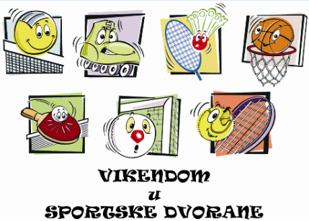 | OSNOVNA ŠKOLA LUKA  NEPARNI UJUTRO / PARNI POPODNE (školska godina 2022. / 2023.)  A TJ.
Sati | Ponedjeljak | Sati | Utorak | Sati | Srijeda | Sati | Četvrtak | Sati | Petak | Sati | Subota
11:30  12:15 |  | 11:30  12:15 |  | 11:30  12:15 |  | 11:30  12:15 | GRANIČAR  1. c i 2. d.  V- dvorana | 11:30  12:15 |  | 8:30  9:30 | GRANIČAR  3 – 4 razredi  V - dvorana
12:20  13:05 |  | 12:20  13:05 | ESŠ  2. d  M - dvorana | 12:20  13:05 | ESŠ  2. a  M - dvorana | 12:20  13:05 | NOGOMET  3. razredi  V - dvorana | 12:20  13:05 |  | 9:30  11:00 | MEĐURAZ.  NATJECA.
13:10  13:55 |  | 13:10  13:55 |  | 13:10  13:55 | ESŠ  1. d  M- dvorana | 13:10  13:55 | ESŠ  1. b  M- dvorana | 13:10  13:55 | ESŠ  1. c  M- dvorana
14:00  14:45 |  | 14:00  14:45 | ESŠ  1. a  M- dvorana | 14:00  14:45 | GRANIČAR  2. b  M- dvorana | 14:00  14:45 | GRANIČAR  1. d  M- dvorana | 14:00  14:45 | GRANIČAR  1. a i 1. b  V- dvorana
14:50  15:35 |  | 14:50  15:35 | ESŠ  2. b i 2. c  V - dvorana | 14:50  15:35 |  | 14:50  15:35 |  | 14:50  15:35 | GRANIČAR  2. a i 2. c  V- dvorana
17:30  18:15 | KOŠARKA  5 – 8 razredi  V - dvorana | 17:30  18:15 |  | 17:30  18:15 | ODBOJKA  3. i 4. razredi  ST. TENIS I  BADMINT.- SVI | 17:30  18:15 |  | 17:30  18:15 | NOGOMET  4. razredi  V - dvorana
Ravnateljica: Nikolina Ćurković, prof. Voditelj: Hrvoje Vrbanec, prof.

